Информация о проведенных мероприятиях, приуроченных к Всероссийской «Неделе безопасности».
04.09.2019 Акция «Возьми ребенка за руку»
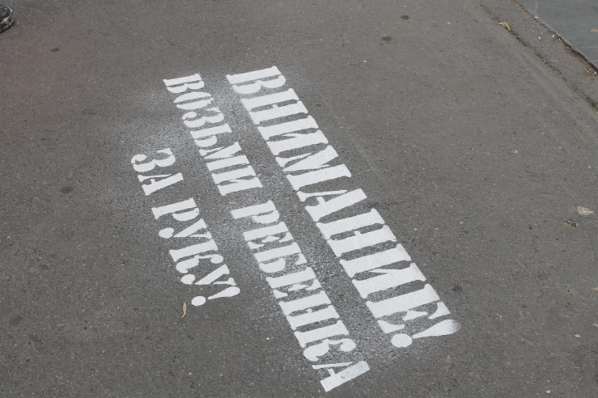
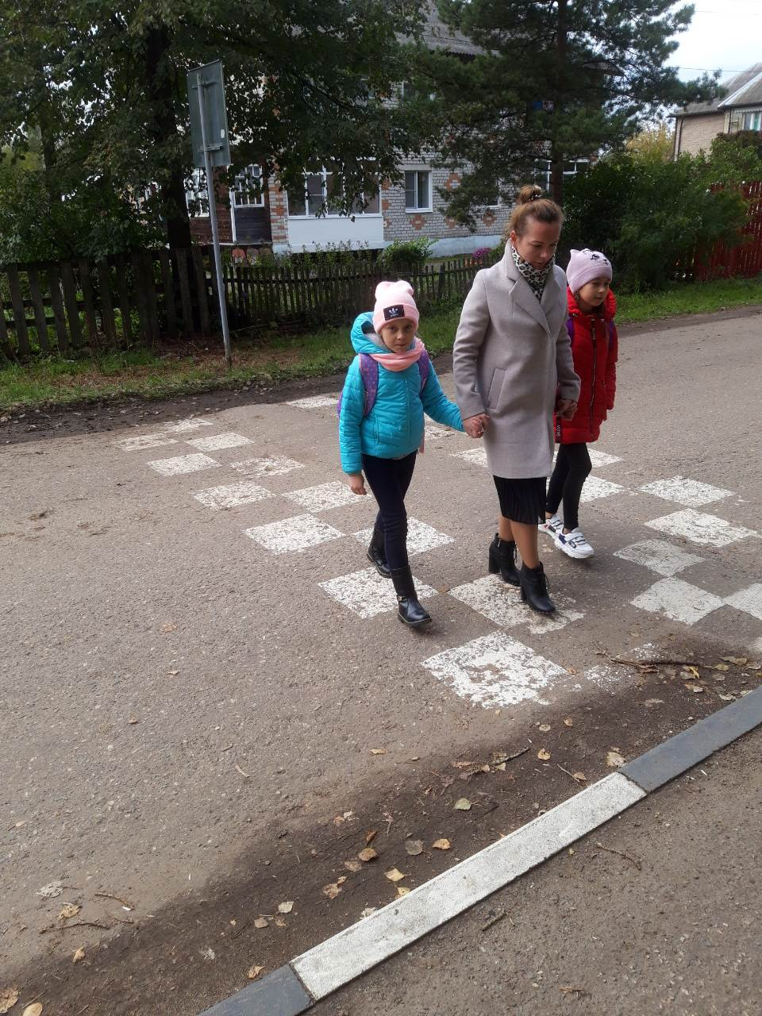
20.09.2019 Общешкольное родительское собрание
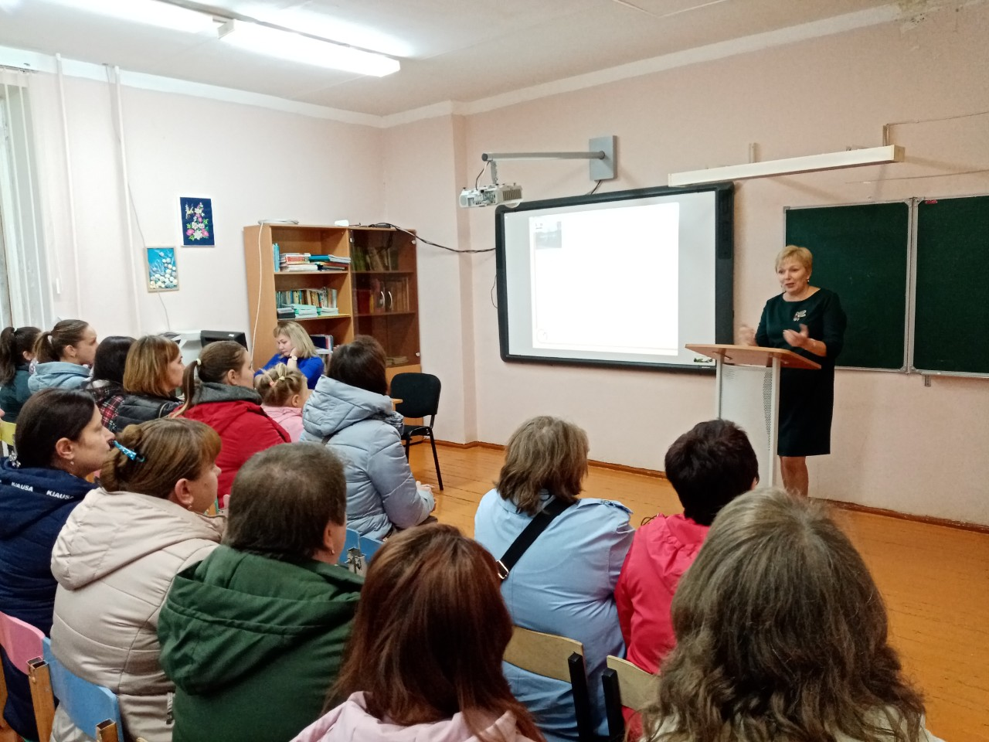
23-25.09.2019 Конкурс детских рисунков «Дорожная безопасность»
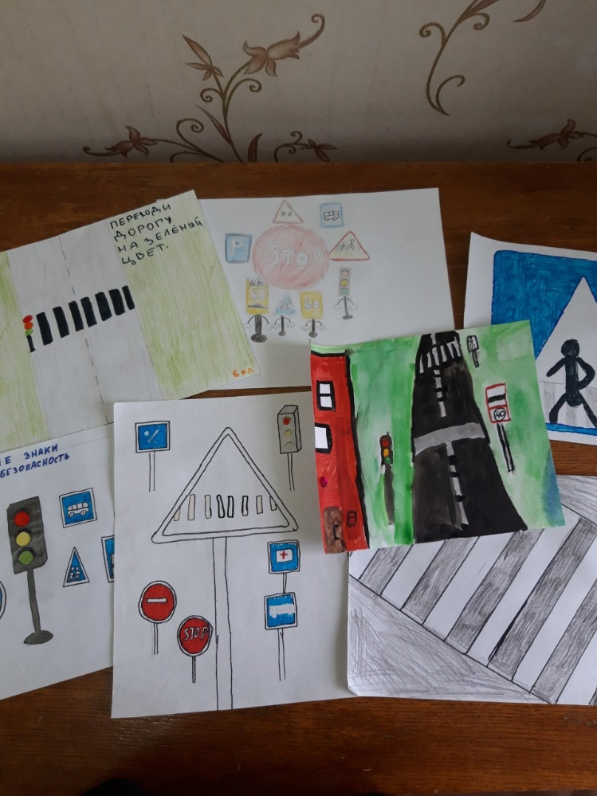
23.09.2019 Просмотр видеоматериалов по безопасности БДД
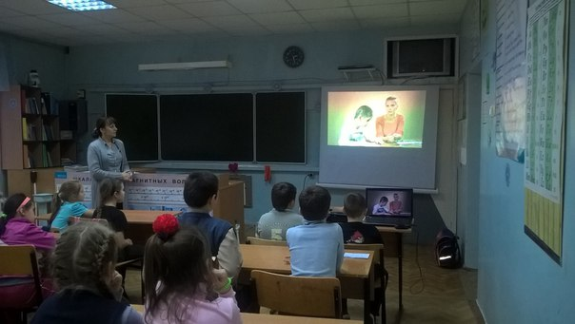
24.09.2019 Единый урок по безопасности дорожного движения. Проведение «минуток безопасности» и профилактической беседы по правилам безопасного поведения детей на улицах и дорогах
25.09.2019 Акция «Родительский патруль»
